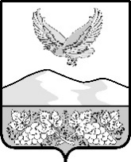

МКДОУ «ДЕТСКИЙ САД «УЛЫБКА»
МУНИЦИПИАЛЬНЫЙ РАЙОН «КУМТОРКАЛИНСКИЙ РАЙОН
368080, РД, Кумторкалинский район, c. Коркмаскала, ул. Дзержинского ,46 а,e-mail: mkdouulibkas@yandex.ru

Информационная справка об использовании электронного обучения и дистанционных
образовательных технологий

В МКДОУ «Детский сад «Улыбка» электронные образовательные ресурсы, к которым обеспечивается доступ непосредственно воспитанников, в том числе приспособленный для использования инвалидами и лицами с ограниченными возможностями здоровья не предусматривается.
Заведующий ___________ Б.Г. Самиева

